Министерство цифрового развития, связи и массовых коммуникаций Российской Федерации

Федеральное государственное бюджетное образовательное учреждение высшего образования

«Сибирский государственный университет телекоммуникаций и информатики» (СибГУТИ)

Кафедра ПМиК

**Лабораторная работа № 1**

**по дисциплине «Современные технологии программирования2»**

**«Приложение “Конвертер”»**

Выполнил: студент 4 курса ф. ИВТ, гр. ИП-813

Пещеров Вячеслав Александрович

Проверил: ассистент

к. ПМиК Агалаков А.А.

Новосибирск, 2022

Оглавление

**Задание** 3

**Практическая работа.** 4

**Конвертор чисел из десятичной системы счисления в систему счисления с заданным основанием** 4

**Практическая работа.** 6

**Класс «Конвертер р_10» - преобразователь чисел из системы счисления с основанием р в десятичную систему счисления** 6

**Практическая работа.** 8

**Редактор чисел в системе счисления с основанием р** 8

**Практическая работа.** 9

**Класс История** 9

**Практическая работа.** 10

**Класс Управление для «Конвертора p1_р2»** 10

**Практическая работа.** 12

**Интерфейс приложения «Конвертор р1_р2»** 12

**Реализация** 20

**Демонстрация работы** 27

**Вывод** 30

**Список литературы** 31

**Приложение** 32

Листинг 1. UnitTest.cs 32

Листинг 2. ADT_Converter_10_p.cs 49

Листинг 3. ADT_Convert_p_10.cs 52

Листинг 4. Editor.cs 55

Листинг 5. History.cs 61

Листинг 6. ADT_Control.cs 63

Листинг 7. Form1.cs 65

Листинг 8. Form2.cs 71

# **Задание**

Приложение должно обеспечивать пользователю:

- преобразование действительного числа представленного в системе счисления с основанием p1 в число, представленное в системе счисления с основанием p2; основания систем счисления p1, p2 для исходного числа и результата преобразования выбираются пользователем из диапазона от 2..16;

-возможность ввода и редактирования действительного числа представленного в системе счисления с основанием p2 с помощью командных кнопок и мыши, а также с помощью клавиатуры;

- контекстную помощь по элементам интерфейса и справку о назначении приложения; просмотр истории сеанса (журнала) работы пользователя с приложением – исходные данные, результат преобразования и основания систем счисления, в которых они представлены;

- дополнительные повышенные требования: автоматический расчёт необходимой точности представления результата.

Разработка приложения разбита на несколько практических работ, в каждой из которых реализуется один или несколько логически связанных классов приложения.

## **Практическая работа.**

## **Конвертор чисел из десятичной системы счисления в систему счисления с заданным основанием**

1. Реализовать преобразователь действительных чисел со знаком из десятичной системы счисления в систему счисления с заданным основанием p, в соответствии с приведенной ниже спецификацией, используя класс. Основание системы счисления p принадлежит диапазону значений от 2 до 16.
2. Протестировать каждый метод класса по одному из структурных критериев (С0,С1,С2). Критерий задаёт преподаватель.

Спецификация класса «Преобразователь чисел из десятичной системы счисления в систему счисления с заданным основанием p».

**ADT Conver_10_p**

**Данные**

Преобразователь действительных чисел из десятичной системы счисления в систему счисления с заданным основанием (тип Conver_10_p). Основание системы счисления p - это целое число, со значением, принадлежащим диапазону от 2 до 16 и целое число c, определяющее точность представления результата, выраженную в количестве разрядов.

**Операции.** Операции представлены в таблице ниже.

|  |  |
| --- | --- |
| **Do(double n, int p, int c)** | *Выполнить преобразование* |
| Вход: | Десятичное действительное число n. Основание системы счисления p. Точность преобразования дроби, заданная числом разрядов дробной части результата c. Например:  Do(-17.875,16,3) = “-А1.Е” . |
| Процесс: | Выполняет преобразование десятичного действительного числа n, в систему счисления с основанием р и точностью c.  Например: ***Do*** (”-17.875”,16,3) = “-А1.Е”. |
| Выход: | Строка результата.  Например: ***Do***(”-17.875”) = “-А1.Е”. |
| **int_to_Char(int d)** | Преобразовать целое значение в цифру системы счисления с основанием р. |
| Вход: | d – значение типа int – целое, соответствующее цифре в системе счисления с основанием р. |
| Предусловия: | Нет. |
| Процесс: | Преобразует целое d в соответствующую ему цифру в системе счисления с основанием р, значение типа Char.  Например: int_to_Char (14) = “E”. |
| Выход: | Значение типа char. |
| Постусловия: | Нет. |
| **int_to_P(int n, int p)** | Преобразовать целое в строку. |
| Вход: | n – целое число в системе счисления с основанием 10. p – основание системы счисления результата. |
| Предусловия: | Нет. |
| Процесс: | Преобразует целое n в строку, содержащую целое число в системе счисления с основанием p. Например:  *int_to_P(161, 16) = “A1”* |
| Выход: | Строка. |
| Постусловия: | Нет. |
| **flt_to_P(double n, int p, int c)** | Преобразовать дробь в строку. |
| Вход: | n – дробь в системе счисления с основанием 10, p – основание системы счисления, c – точность представления дроби. |
| Предусловия: | Нет. |
| Процесс: | Преобразует дробь n в строку, содержащую дробь в системе счисления с основанием p с точностью с. Например: flt_to_P(0.9375, 2, 4) «1111» |
| Выход: | Строка. |
| Постусловия: | Нет. |

**end Conver_10_p**

## **Практическая работа.**

## **Класс «Конвертер р_10» - преобразователь чисел из системы счисления с основанием р в десятичную систему счисления**

1. Реализовать преобразователь действительных (конвертер р_10) чисел из системы счисления с основанием р в десятичную систему счисления в соответствии с приведенной ниже спецификацией, используя класс. Основание системы счисления р принадлежит диапазону значений от 2 до 16.
2. Протестировать каждый метод класса по одному из структурных критериев (С0,С1,С2). Критерий задаёт преподаватель.

Спецификация класса «Конвертер р_10» - преобразователь действительных чисел со знаком из системы счисления с основанием р в десятичную систему счисления.

**ADT Conver_p_10**

**Данные**

Преобразователь действительных чисел из заданной системы счисления с основанием p в десятичную систему счисления (тип Conver_p_10). Основание системы счисления со значением, принадлежащим диапазону от 2 до 16.

**Операции**

Операции приведены в таблице ниже.

|  |  |
| --- | --- |
| **dval(string P_num, int P)** | ***Выполнить преобразование*** |
| Вход: | P_num - строковое представление действительного числа в системе счисления с основанием р. Например:  dval(“A5.E”, 16) |
| Процесс: | Выполняет преобразование действительного числа, представленного строкой в числовое представление.  Например:  dval(“A5.E”, 16) = -165.875. |
| Выход: | Вещественное число. |
| Постусловия: | Нет. |
| **char_To_num(char ch)** | ***Преобразовать символ в целое*** |
| Вход: | ch – значение типа char – символ, изображающий цифру системы счисления с основанием p. |
| Предусловия: | Нет. |
| Процесс: | Преобразует символ ch в значение целого типа.  Например:  ***PCharToInt(‘A’)*** = 10. |
| Выход: | Вещественное число. |
| Постусловия: | Нет. |
| **convert(string P_num, int P, double weight)** | ***Преобразовать строку в вещественное число.*** |
| Вход: | P_num – строка, изображающая цифры целой и дробной частей вещественного числа в системе счисления с основанием p без разделителя. weight – вес единицы старшего разряда целой части числа. |
| Предусловия: | Нет. |
| Процесс: | Преобразует строку P_num, содержащую цифры целой и дробной частей вещественного числа в системе счисления с основанием p без разделителя в вещественное число. Например:  convert (“A5E1”, 16, 16) |
| Выход: | Вещественное число. |
| Постусловия: | Нет. |

**end Conver_p_10**

## **Практическая работа.**

## **Редактор чисел в системе счисления с основанием р**

1. Разработать и реализовать класс Editor «Редактор действительных чисел представленных в системе счисления с основанием р», используя класс языка высокого уровня. Основание системы счисления р принимает значение из диапазона 2..16. Все команды редактора удобно пронумеровать, начиная с команды добавить 0 целыми числами от 0. При реализации интерфейса номера команд удобно хранить в свойстве Tag, которое имеется у визуальных компонентов.

Атрибуты и операции класс представлены ниже.



1. Ответственность класса Editor (редактор) – хранение, ввод и редактирование строкового представления числа, представленного в системе счисления с основанием p. Класс должен обеспечивать: добавление символов (AddDigit), соответствующих р-ичным цифрам (р от 2 до 16); добавления нуля (AddZero()); добавление разделителя целой и дробной частей (AddDelim()); забой символа - удаление символа, стоящего справа (BS); очистку - установку нулевого значения числа (Clear); чтение строкового представления р-ичного числа (Number).
2. Протестировать каждый метод класса по одному из структурных критериев (С0,С1,С2). Критерий задаёт преподаватель.

## **Практическая работа.**

## **Класс История**

1. Разработать и реализовать класс History «История», используя класс языка C#. Класс отвечает за документирование выполнения пользователем переводов чисел. Объекты класса хранят исходные числа, результаты преобразования и основания систем счисления исходного числа и результата.

Атрибуты и операции класс представлены ниже.

|  |
| --- |
| **История** |
| Запись(i: integer): String; |
| ДобавитьЗапись(a: String); |
| Записей(): integer |
| ОчиститьИсторию(); |
| Обязанность: ввод, вывод, хранение данных введённых пользователем и полученных результатов. |

1. Класс должен отвечать за ввод, вывод, хранение данных введённых пользователем и полученных результатов. Класс должен обеспечивать:

* добавление записи (ДобавитьЗапись) - строки, содержащей введённое пользователем число, результат его преобразования и основания систем счисления исходной и той, в которую число преобразовано;
* извлечение записи по её номеру в списке (Запись);
* очистка списка (ОчиститьИсторию);
* конструктор (Запись);
* текущий размер списка в числе записей (Записей);

1. Протестировать каждый метод класса по одному из структурных критериев (С0,С1,С2). Критерий задаёт преподаватель.

## **Практическая работа.**

## **Класс Управление для «Конвертора p1_р2»**

1. Реализовать Управление для «Конвертера p1_р2».
2. Протестировать каждый метод класса по одному из структурных критериев (С0,С1,С2). Критерий задаёт преподаватель.

Спецификация класса Управление для «Конвертера p1_р2».

**ADT Control_**

**Данные**

Объект класса **Control_** (Управление) отвечают за координацию действий между классом «Интерфейс» и классами «Редактор», «Конвертер p1_10», «Конвертер 10_p2», «История». Объект класса **Control_** содержат поля: **ed** типа Editor, **his** типа История, и свойства: Pin типа int (основание системы счисления исходного числа), Pout типа int (основание системы счисления результата), **St** типа State (состояние конвертера). Он может находиться в одном из двух состояний: «Редактирование», «Преобразовано». Объекты этого типа изменяемы.

**Операции**

Операции представлены в таблице ниже.

|  |  |
| --- | --- |
| **Control_** | ***Конструктор*** |
| Вход: | Нет. |
| Процесс: | Создаёт объект Управление типа (тип **Control_**) и инициирует поля объекта начальными значениями. |
| **DoCommand** | Выполнить команду. |
| Вход: | n - целое значение, номер выполняемой команды. |
| Предусловия: | Нет. |
| Процесс: | В зависимости от значения n и состояния (St) передаёт сообщение объекту Редактор или Преобразователь и изменяет состояние. Возвращает строку результата: либо отредактированное число, либо результат преобразования. |
| Выход: | Строка. |
| Постусловия: | Нет. |

**end Control_**

## **Практическая работа.**

## **Интерфейс приложения «Конвертор р1_р2»**

1. Реализовать «Интерфейс» приложения «Конвертер р1_р2», используя библиотечный класс формы и визуальные компоненты.
2. Протестировать методы класса по одному из структурных критериев (С0,С1,С2). Критерий задаёт преподаватель.

Спецификация класса «Интерфейс».

Интерфейс приложения представлен на рис. 18.

**ADT TPanel_p_p**

**Данные**

«Интерфейс» конвертера действительных чисел из системы счисления с основанием p1 в систему счисления с основанием p2 предназначен для: выбора оснований систем счисления p1, p2 из диапазона от 2..16; ввода и редактирования действительного числа со знаком в системе счисления с выбранным основанием p1; отображения результата – представления ввёдённого числа в системе счисления с основанием p2; отображения справки о приложении; отображения истории текущего сеанса работы пользователя с приложением.

«Интерфейс» несёт на себе визуальные компоненты, реализующие выполнения команд преобразователя и объект «Управление» класса Control_.

Операции. Операции представлены в таблице ниже.

|  |  |
| --- | --- |
| **Наименование** | **Пояснение** |
| **trackBar1_Scroll** | Обработчик события Scroll для компонента trackBar1. |
| Вход: | object sender, EventArgs e.  sender – указатель на объект, который явился инициатором события Scroll. e - это объект базового класса для классов, содержащих данные о событии. |
| Предусловия: | Пользователь перетаскивает бегунок компонента trackBar1. |
| Процесс: | Обновляет свойства визуальных компонентов формы, связанных с изменением основания системы счисления р1 исходного числа. Устанавливает новое значение основания системы счисления. Обновляет состояние командных кнопок. |
| Постусловия: | Обновления выполнены. |
| Выход: | Нет. |
| **numericUpDown1_ValueChanged** | Обработчик события ValueChanged для компонента numericUpDown1. |
| Вход: | object sender, EventArgs e. sender – указатель на объект, который явился инициатором события ValueChanged. |
| Предусловия: | Пользователь изменяет р1 с помощью компонента numericUpDown1. |
| Процесс: | Обновляет свойства визуальных компонентов формы, связанных с изменением основания системы счисления р1 исходного числа. Устанавливает новое значение основания системы счисления. Обновляет состояние командных кнопок. |
| Постусловия: | Обновления выполнены. |
| Выход: | Нет. |
| **trackBar2_Scroll** | Обработчик события Scroll для компонента trackBar2. |
| Вход: | object sender, EventArgs e. sender – указатель на объект, который явился инициатором события Scroll. |
| Предусловия: | Пользователь перетаскивает бегунок компонента trackBar2. |
| Процесс: | Обновляет свойства визуальных компонентов формы, связанных с изменением основания системы счисления p2 исходного числа. Устанавливает новое значение основания системы счисления. |
| Постусловия: | Обновления выполнены. |
| Выход: | Нет. |
| **numericUpDown2_ValueChanged** | Обработчик события ValueChanged для компонента numericUpDown2. |
| Вход: | object sender, EventArgs e. sender – указатель на объект, который явился инициатором события ValueChanged. |
| Предусловия: | Пользователь изменяет р2 с помощью компонента numericUpDown2. |
| Процесс: | Обновляет свойства визуальных компонентов формы, связанных с изменением основания системы счисления р2 результата. Устанавливает новое значение основания системы счисления. Обновляет состояние командных кнопок. |
| Постусловия: | Обновления выполнены. |
| Выход: | Нет. |
| **numericUpDown1_ValueChanged** | Обработчик события ValueChanged для компонента numericUpDown1. |
| Вход: | object sender, EventArgs e. sender – указатель на объект, который явился инициатором события ValueChanged. |
| Предусловия: | Пользователь изменяет р1 с помощью компонента numericUpDown1. |
| Процесс: | Обновляет свойства визуальных компонентов формы, связанных с изменением основания системы счисления р1 результата. Устанавливает новое значение основания системы счисления. Обновляет состояние командных кнопок. |
| Постусловия: | Обновления выполнены. |
| Выход: | Нет. |
| **TPanelp_p_Load** | Обработчик события Load для компонента TPanelp_p. |
| Вход: | (object sender, EventArgs e). sender – указатель на объект, который явился инициатором события Load. |
| Предусловия: | Форма загружается в память. |
| Процесс: | Устанавливает начальные значения свойств визуальных компонентов формы после загрузки формы. |
| Выход: | Нет. |
| Постусловия: | Установка свойств выполнена. |
| **DoCmnd(int j)** | Выполнить команду. |
| Вход: | j значение целого типа – номер команды преобразователя. |
| Предусловия: | Пользователь нажал командную кнопку команды с номером j. |
| Процесс: | Передаёт сообщение объекту Управление и отображает возвращаемый им результат. Вызывается метод объекта Управление и передаётся номер набранной пользователем команды Конвертора. |
| Выход: | Нет. |
| Постусловия: | Обновляется состояние Интерфейса. |
| **button_Click** | Обработчик события Click для командных кнопок. |
| Вход: | object sender, EventArgs e. sender: object – указатель на объект, который явился инициатором события Click. |
| Предусловия: | Пользователь нажал командную кнопку. |
| Процесс: | Извлекает из свойства Tag командной кнопки номер соответствующей ей команды. Вызывает метод DoCmnd Интерфейса и передаёт в него номер команды. |
| Выход: | Нет. |
| Постусловия: | Нет. |
| **TPanelp_p_KeyPress** | Обработчик события KeyPress для алфавитно-цифровых клавиш клавиатуры. |
| Вход: | object sender, KeyPressEventArgs e. |
| Предусловия: | Пользователь нажал алфавитно-цифровую клавишу клавиатуры. |
| Процесс: | Определяет по нажатой алфавитно-цифровой клавише номер соответствующей ей команды. Вызывает метод DoCmnd Интерфейса и передаёт в него номер команды. |
| Выход: | Нет. |
| Постусловия: | Команда пользователя вызвана. |
| **TPanelp_p_KeyDown** | Обработчик события KeyDown для клавиш управления клавиатуры. |
| Вход: | (object sender, KeyEventArgs e) |
| Предусловия: | Пользователь нажал клавишу управления клавиатуры. |
| Процесс: | Определяет по нажатой клавише управления номер соответствующей ей команды. Вызывает метод DoCmnd Интерфейса и передаёт в него номер команды. |
| Выход: | нет. |
| Постусловия: | Команда пользователя вызвана. |
| **UpdateP1** | Выполнить обновления связанные с изменением р1. |
| Вход: | Нет. |
| Предусловия: | Изменено основание с.сч. р1 исходного числа. |
| Процесс: | Выполняет необходимые обновления при смене ос. с. сч. р1. |
| Выход: | Нет. |
| Постусловия: | Состояние кнопок обновлено. |
| **UpdateP2** | Выполнить обновления связанные с изменением р2. |
| Вход: | Нет. |
| Предусловия: | Изменено основание с.сч. р2 результата. |
| Процесс: | Выполняет необходимые обновления при смене ос. с. сч. р2. |
| Выход: | Нет. |
| Постусловия: | Состояние кнопок обновлено. |
| **UpdateButtons** |  |
| Вход: | Нет. |
| Предусловия: | Изменено основание с.сч. р1 исходного числа. |
| Процесс: | Обновляет состояния командных кнопок предназначенных для ввода цифр выбранной системы счисления p1. |
| Выход: | Нет. |
| Постусловия: | Состояние кнопок обновлено. |
| **выходToolStripMenuItem_Click** | Команда Выход основного меню класса TPanelp_p формы. |
| Вход: | object sender, EventArgs e. |
| Предусловия: | Пользователь кликает мышью на пункте Выход основного меню формы. |
| Процесс: | Завершает работу приложения. |
| Выход: | Нет. |
| Постусловия: | Приложение завершено. |
| **справкаToolStripMenuItem_Click** | Команда Справка основного меню класса TPanelp_p формы. |
| Вход: | object sender, EventArgs e |
| Предусловия: | Пользователь кликает мышью на пункте Справка основного меню формы. |
| Процесс: | Показывает окно со справкой по приложению. |
| Выход: | Нет. |
| Постусловия: | Отображено окно справки. |
| **историяToolStripMenuItem_Click** | Команда История основного меню класса TPanelp_p формы. |
| Вход: | object sender, EventArgs e |
| Предусловия: | Пользователь кликает мышью на пункте История основного меню формы. |
| Процесс: | Открывает окно История. |
| Выход: | Нет. |
| Постусловия: | Окно История - открыто. |

**end TPanel_p_p**

# **Реализация**

Функциональные требования представлены диаграммой прецедентов (use-case диаграммой) расположенной ниже.

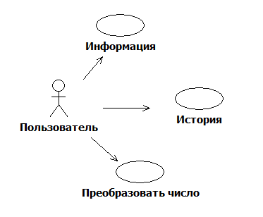

**Сценарий для прецедента «Преобразовать число»**

*Основной поток событий*

1. Пользователь выбирает основание системы счисления p1 исходного числа.
2. Пользователь выбирает основание системы счисления p2 результата.
3. Пользователь вводит действительное число, представленное в системе счисления с основанием p1.
4. Пользователь вводит команду «Преобразовать».
5. Система выводит введённое пользователем число, представленное в системе счисления с основанием p2.
6. Система сохраняет исходные данные и результат преобразования в Историю.

*Альтернативный поток событий 1. Введённое пользователем число выходит за границы допустимого диапазона.*

3.1. Пользователь получает окно с сообщением.

3.2. Приложение переходит в режим Ввод и редактирование.

*Альтернативный поток событий 2. Количество разрядов в результате превышает размер поля вывода визуального компонента.*

4.1. Пользователь получает окно с сообщением.

4.2. Приложение переходит в режим Ввод и редактирование.

Можно осуществить декомпозицию прецедента Преобразовать, в результате мы получим для него следующую диаграмму:

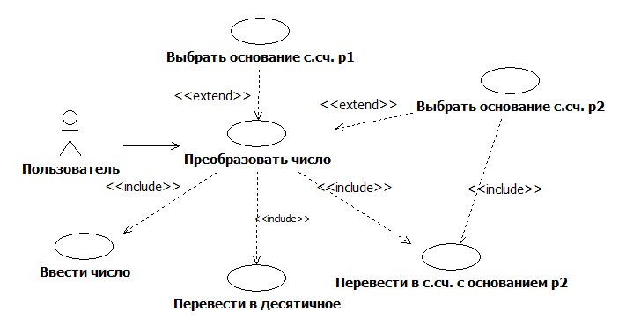

**Сценарий для прецедента «Преобразовать»**

*Предусловие*

Завершён ввод и редактирования исходного числа.

*Основной поток событий*

1. Пользователь вводит команду «Преобразовать».
2. Система выводит введённое пользователем число, представленное в системе счисления с основанием p2.
3. Система сохраняет исходные данные и результат преобразования в Историю.

*Альтернативный поток событий 1. Введённое пользователем число выходит за границы допустимого диапазона.*

1.1. Пользователь получает окно с сообщением.

1.2. Приложение переходит в режим Ввод и редактирование.

*Альтернативный поток событий 2. Количество разрядов в результате превышает размер поля вывода визуального компонента.*

1.1. Пользователь получает окно с сообщением.

1.2. Приложение переходит в режим Ввод и редактирование.

**Сценарий для прецедента «Выбрать основание с. сч. p2»**

*Предусловие*

Прецедент «Преобразовать» завершён.

*Основной поток событий*

1. Пользователь изменяет основания систем счисления p2.
2. Введённое пользователем число отображается в системе счисления с выбранным основанием.

*Альтернативный поток событий 1. Количество разрядов в результате превышает размер поля вывода визуального компонента.*

3.1. Пользователь получает окно с сообщением.

3.2. Приложение переходит в режим Ввод и редактирование.

**Диаграмма классов модели объектно-ориентированного анализа.**

Проанализировав прецеденты можно выделить следующие классы анализа приложения. Они представлены на диаграмме классов анализа ниже.

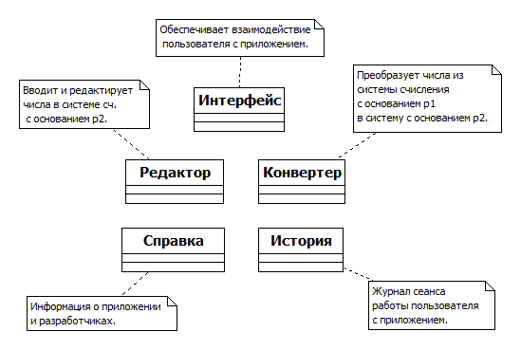

**Обмен сообщениями между объектами. Диаграмма последовательностей.**

Давайте спроектируем обмен сообщениями между объектами в процессе выполнения прецедента «Преобразовать». Добавим объект класса Управление для организации обмена сообщениями между объектами в ходе выполнения прецедента. На диаграмме последовательностей приведённой ниже приведёна последовательность сообщений между объектами в основном потоке событий прецедента «Преобразовать».

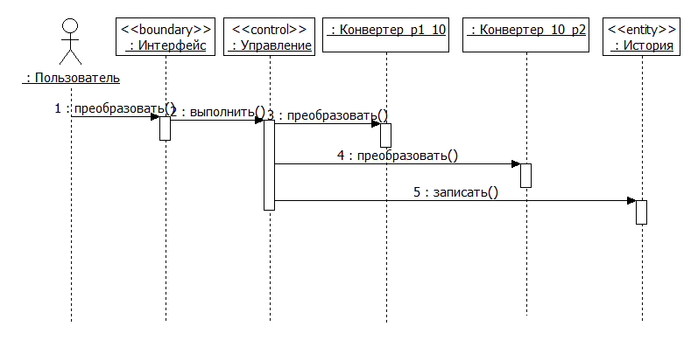

На диаграмме последовательностей приведённой ниже приведёна последовательность сообщений между объектами в процессе реализации прецедента «Ввести число».

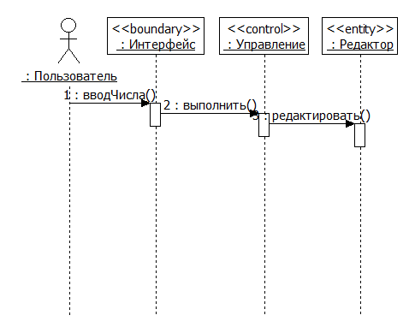

На диаграмме последовательностей приведённой ниже приведёна последовательность сообщений между объектами в процессе реализации прецедента «История».

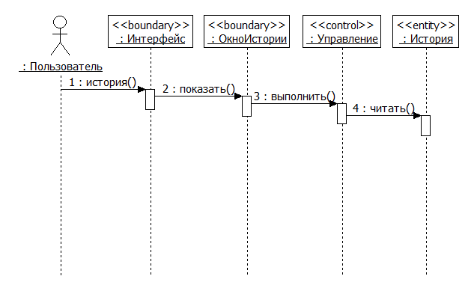

**Диаграмма классов проекта**

Проанализировав сообщения, которыми обмениваются классы в процессе выполнения прецедентов можно построить следующую диаграмму классов проекта. Для упрощения взаимодействия между классами в процессе работы приложения добавим класс «Управление». Тогда наша диаграмма примет следующий вид:



Из диаграммы классов видно, что объект класса «Интерфейс» вызывает методы класса «Управление» и «Справка». Объект же класса «Управление» в свою очередь вызывает методы объектов классов «Редактор», «История» и «Конвертор_p1_10», «Конвертор_10_p2». Диаграмма состояний для объекта класса «Управление» представлена ниже:



Объект класса «Управление» может находиться в двух состояниях: «Редактирование» и «Редактирование завершено».

# **Демонстрация работы**

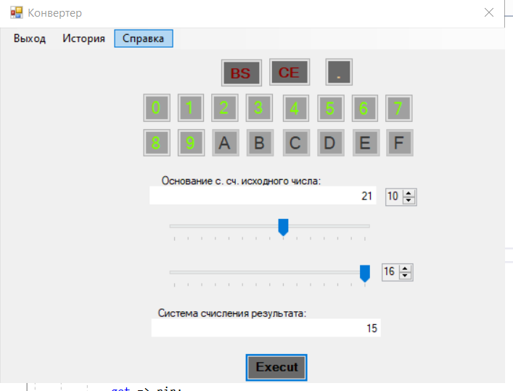

Рисунок 1. Перевод из 10тичной системы счисления в 16ричную.

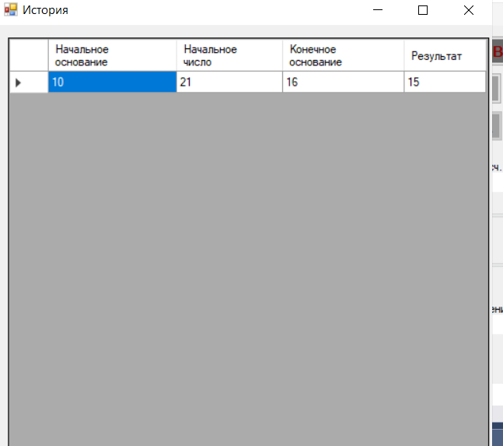

Рисунок 2. История

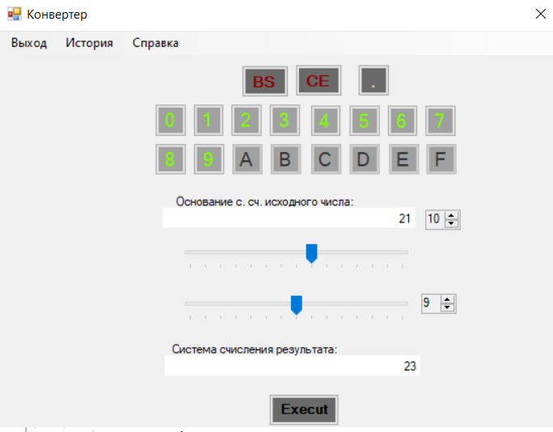

Рисунок 3. Перевод из 10тичной системы счисления в 9тиричную.

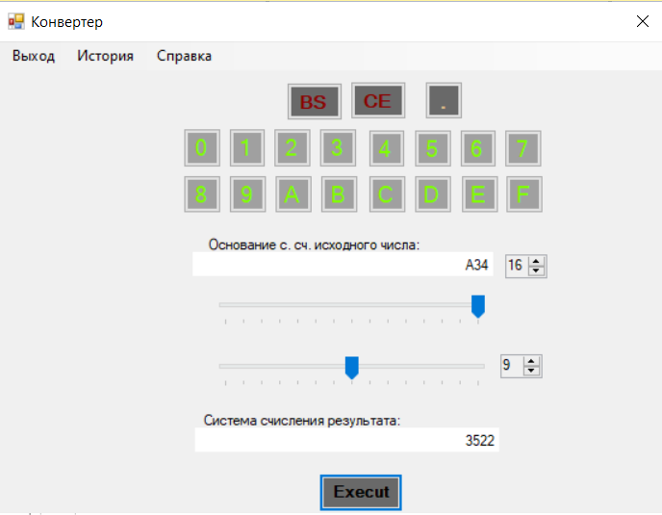

Рисунок 4. Перевод из 16ричной в 9ричную.

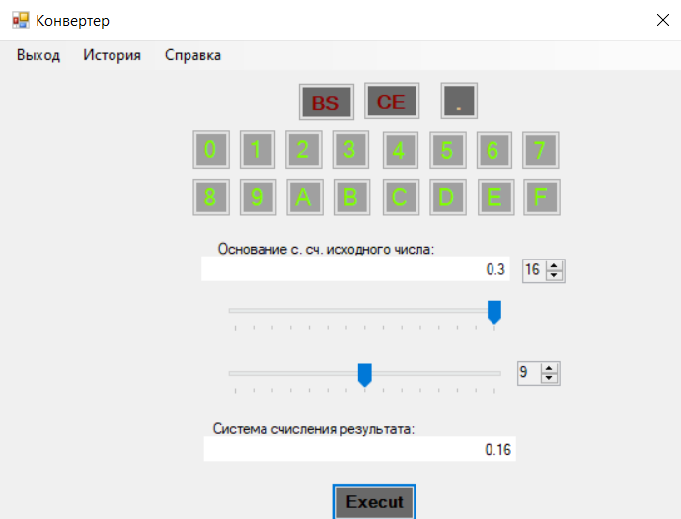

Рисунок 5. Демонстрация работы “точки”

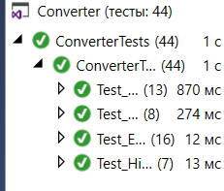

Рисунок 6. Результаты тестов

# **Вывод**

Мы научились работать в среде Visual Studio, а именно разрабатывать в ней модульные тесты для тестирования наших функции и классов на языке C#. А также реализовали приложение конвертер. В процессе выполнения работы мы изучили: отношения между классами: ассоциация, агрегация, зависимость, их реализацию средствами языка программирования высокого уровня; этапы разработки приложений в технологии ООП; элементы технологии визуального программирования; диаграммы языка UML для документирования разработки.

# **Список литературы**

1. Подбельский В.В., Фомин С.С.инт Курс программирования на языке Си: учебник. – М.:ДМК Пресс, 2012 – 384 с.
2. Павловская Т.А. C#. Программирование на языке высокого уровня: Учебник для вузов. - СПб. : Питер, 2014 - 432 с. : ил. - (Серия "Учебник для вузов").
3. Рихтер Дж. CLR via C#. Программирование на платформе Microsoft.NET Framework 4 на языке C# . 3-е изд.: - СПб.:Питер, 2012 - 928 с. : ил.
4. Котляров, В. П. Основы тестирования программного обеспечения : учебное пособие для СПО / В. П. Котляров. — Саратов : Профобразование, 2019 — 335 c. — ISBN 978-5-4488-0364-2. — Текст : электронный // Электронно-библиотечная система IPR BOOKS : [сайт]. — URL: http://www.iprbookshop.ru/86202.html (дата обращения: 21.08.2020). — Режим доступа: для авторизир. пользователей

# **Приложение**

## Листинг 1. UnitTest.cs

using Microsoft.VisualStudio.TestTools.UnitTesting;

using System;

namespace ConverterTests

{

[TestClass]

public class Test_ADT_Convert_10_p

{

[TestMethod]

public void TestDo1()

{

double n = 123.123;

int p = 12;

int c = 3;

string Expect = "A3.158";

string Actual = Converter.ADT_Convert_10_p.Do(n, p, c);

Assert.AreEqual(Expect, Actual);

}

[TestMethod]

public void TestDo2()

{

double n = -144.523;

int p = 3;

int c = 8;

string Expect = "-12100.11201002";

string Actual = Converter.ADT_Convert_10_p.Do(n, p, c);

Assert.AreEqual(Expect, Actual);

}

[TestMethod]

[ExpectedException(typeof(IndexOutOfRangeException))]

public void TestDo3()

{

double n = -12312.1231;

int p = 3;

int c = -8;

Converter.ADT_Convert_10_p.Do(n, p, c);

}

[TestMethod]

[ExpectedException(typeof(IndexOutOfRangeException))]

public void TestDo4()

{

double n = -12312.1231;

int p = -3;

int c = 8;

Converter.ADT_Convert_10_p.Do(n, p, c);

}

[TestMethod]

public void TestIntToChar1()

{

int n = 12;

char ExpectedChar = 'C';

char ActualChar = Converter.ADT_Convert_10_p.Int_to_Char(n);

Assert.AreEqual(ExpectedChar, ActualChar);

}

[TestMethod]

public void TestIntToChar2()

{

int n = 3;

char ExpectedChar = '3';

char ActualChar = Converter.ADT_Convert_10_p.Int_to_Char(n);

Assert.AreEqual(ExpectedChar, ActualChar);

}

[TestMethod]

[ExpectedException(typeof(System.IndexOutOfRangeException))]

public void TestIntToChar3()

{

int n = -12;

Converter.ADT_Convert_10_p.Int_to_Char(n);

}

[TestMethod]

public void TestIntToP1()

{

int n = 123;

int p = 12;

string ExpectedString = "A3";

string ActualString = Converter.ADT_Convert_10_p.int_to_p(n, p);

Assert.AreEqual(ExpectedString, ActualString);

}

[TestMethod]

public void TestIntToP2()

{

int n = -234567;

int p = 9;

string ExpectedString = "-386680";

string ActualString = Converter.ADT_Convert_10_p.int_to_p(n, p);

Assert.AreEqual(ExpectedString, ActualString);

}

[TestMethod]

[ExpectedException(typeof(System.IndexOutOfRangeException))]

public void TestIntToP3()

{

int n = 123;

int p = -24;

Converter.ADT_Convert_10_p.int_to_p(n, p);

}

[TestMethod]

public void TestFltToP1()

{

double n = 0.123;

int p = 12;

int c = 3;

string ExpectedString = "158";

string ActualString = Converter.ADT_Convert_10_p.flt_to_p(n, p, c);

Assert.AreEqual(ExpectedString, ActualString);

}

[TestMethod]

public void TestFltToP2()

{

double n = 0.417;

int p = 9;

int c = 5;

string ExpectedString = "36688";

string ActualString = Converter.ADT_Convert_10_p.flt_to_p(n, p, c);

Assert.AreEqual(ExpectedString, ActualString);

}

[TestMethod]

[ExpectedException(typeof(System.IndexOutOfRangeException))]

public void TestFltToP3()

{

double n = 1.5;

int p = 12;

int c = 3;

Converter.ADT_Convert_10_p.flt_to_p(n, p, c);

}

}

[TestClass]

public class Test_ADT_Convert_p_10

{

[TestMethod]

public void TestDval1()

{

string Number = "123.321";

int P = 4;

double ExpectedValue = 27.890625;

double ActualValue = Converter.ADT_Convert_p_10.dval(Number, P);

Assert.AreEqual(ExpectedValue, ActualValue, 0.00001);

}

[TestMethod]

public void TestDval2()

{

string Number = "37.53";

int P = 8;

double ExpectedValue = 31.671875;

double ActualValue = Converter.ADT_Convert_p_10.dval(Number, P);

Assert.AreEqual(ExpectedValue, ActualValue, 0.00001);

}

[TestMethod]

public void TestDval3()

{

string Number = "A8F.9C9";

int P = 16;

double ExpectedValue = 2703.611572265625;

double ActualValue = Converter.ADT_Convert_p_10.dval(Number, P);

Assert.AreEqual(ExpectedValue, ActualValue, 0.00001);

}

[TestMethod]

public void TestDval4()

{

string Number = "0.23A5";

int P = 13;

double ExpectedValue = 0.17632435839081264662;

double ActualValue = Converter.ADT_Convert_p_10.dval(Number, P);

Assert.AreEqual(ExpectedValue, ActualValue, 0.00001);

}

[TestMethod]

public void TestDval5()

{

string Number = "9876";

int P = 11;

double ExpectedValue = 13030;

double ActualValue = Converter.ADT_Convert_p_10.dval(Number, P);

Assert.AreEqual(ExpectedValue, ActualValue, 0.00001);

}

[TestMethod]

[ExpectedException(typeof(System.Exception))]

public void TestDval6()

{

string Number = ".A";

int P = 11;

Converter.ADT_Convert_p_10.dval(Number, P);

}

[TestMethod]

[ExpectedException(typeof(System.IndexOutOfRangeException))]

public void TestDval7()

{

string Number = "AA";

int P = 77;

Converter.ADT_Convert_p_10.dval(Number, P);

}

[TestMethod]

[ExpectedException(typeof(System.Exception))]

public void TestDval8()

{

string Number = "FFF";

int P = 2;

Converter.ADT_Convert_p_10.dval(Number, P);

}

}

[TestClass]

public class Test_Editor

{

[TestMethod]

public void TestAddDigit1()

{

Converter.Editor editor = new Converter.Editor();

editor.addDigit(0);

string ExpectedValue = "0";

string ActualValue = editor.Number;

Assert.AreEqual(ExpectedValue, ActualValue);

}

[TestMethod]

public void TestAddDigit2()

{

Converter.Editor editor = new Converter.Editor();

editor.addDigit(0);

editor.addDigit(0);

editor.addDigit(0);

editor.addDigit(0);

editor.addDigit(0);

string ExpectedValue = "0";

string ActualValue = editor.Number;

Assert.AreEqual(ExpectedValue, ActualValue);

}

[TestMethod]

public void TestAddDigit3()

{

Converter.Editor editor = new Converter.Editor();

editor.addDigit(0);

editor.addDelim();

editor.addDigit(0);

editor.addDigit(0);

editor.addDigit(0);

editor.addDigit(0);

string ExpectedValue = "0.0000";

string ActualValue = editor.Number;

Assert.AreEqual(ExpectedValue, ActualValue);

}

[TestMethod]

public void TestAddDigit4()

{

Converter.Editor editor = new Converter.Editor();

editor.addDigit(15);

editor.addDigit(12);

editor.addDigit(1);

editor.addDelim();

editor.addDigit(1);

editor.addDigit(9);

string ExpectedValue = "FC1.19";

string ActualValue = editor.Number;

Assert.AreEqual(ExpectedValue, ActualValue);

}

[TestMethod]

[ExpectedException(typeof(System.IndexOutOfRangeException))]

public void TestAddDigit5()

{

Converter.Editor editor = new Converter.Editor();

editor.addDigit(17);

}

[TestMethod]

[ExpectedException(typeof(System.IndexOutOfRangeException))]

public void TestAddDigit6()

{

Converter.Editor editor = new Converter.Editor();

editor.addDigit(-12);

}

[TestMethod]

public void TestAcc1()

{

Converter.Editor editor = new Converter.Editor();

editor.addDigit(15);

editor.addDigit(12);

editor.addDigit(1);

editor.addDelim();

editor.addDigit(1);

editor.addDigit(9);

int ExpectedValue = 2;

int ActualValue = editor.acc();

Assert.AreEqual(ExpectedValue, ActualValue);

}

[TestMethod]

public void TestAcc2()

{

Converter.Editor editor = new Converter.Editor();

int ExpectedValue = 0;

int ActualValue = editor.acc();

Assert.AreEqual(ExpectedValue, ActualValue);

}

[TestMethod]

public void TestAcc3()

{

Converter.Editor editor = new Converter.Editor();

editor.addDelim();

editor.addDigit(1);

editor.addDigit(9);

editor.addDigit(9);

editor.addDigit(9);

editor.addDigit(9);

int ExpectedValue = 5;

int ActualValue = editor.acc();

Assert.AreEqual(ExpectedValue, ActualValue);

}

[TestMethod]

public void TestAddDelim1()

{

Converter.Editor editor = new Converter.Editor();

editor.addDigit(15);

editor.addDigit(15);

editor.addDigit(15);

editor.addDelim();

editor.addDelim();

editor.addDelim();

editor.addDigit(15);

editor.addDigit(15);

editor.addDigit(15);

editor.addDelim();

editor.addDelim();

editor.addDelim();

string ExpectedValue = "FFF.FFF";

string ActualValue = editor.Number;

Assert.AreEqual(ExpectedValue, ActualValue);

}

[TestMethod]

public void TestAddDelim2()

{

Converter.Editor editor = new Converter.Editor();

editor.addDigit(0);

editor.addDelim();

editor.addDelim();

editor.addDelim();

editor.addDigit(0);

editor.addDelim();

editor.addDelim();

editor.addDelim();

string ExpectedValue = "0.0";

string ActualValue = editor.Number;

Assert.AreEqual(ExpectedValue, ActualValue);

}

[TestMethod]

public void TestAddDelim3()

{

Converter.Editor editor = new Converter.Editor();

editor.addDelim();

editor.addDelim();

editor.addDelim();

string ExpectedValue = "0.";

string ActualValue = editor.Number;

Assert.AreEqual(ExpectedValue, ActualValue);

}

[TestMethod]

public void TestBs1()

{

Converter.Editor editor = new Converter.Editor();

editor.bs();

editor.bs();

editor.bs();

editor.bs();

editor.bs();

string ExpectedValue = "0";

string ActualValue = editor.Number;

Assert.AreEqual(ExpectedValue, ActualValue);

}

[TestMethod]

public void TestBs2()

{

Converter.Editor editor = new Converter.Editor();

editor.bs();

editor.bs();

editor.bs();

editor.bs();

editor.bs();

string ExpectedValue = "0";

string ActualValue = editor.Number;

Assert.AreEqual(ExpectedValue, ActualValue);

}

[TestMethod]

public void TestBs3()

{

Converter.Editor editor = new Converter.Editor();

editor.addDigit(3);

editor.addDigit(3);

editor.addDigit(3);

editor.addDelim();

editor.bs();

string ExpectedValue = "333";

string ActualValue = editor.Number;

Assert.AreEqual(ExpectedValue, ActualValue);

}

[TestMethod]

public void TestBs4()

{

Converter.Editor editor = new Converter.Editor();

editor.addDigit(3);

editor.addDigit(3);

editor.addDigit(3);

editor.addDelim();

editor.addDigit(3);

editor.addDigit(3);

editor.addDigit(3);

editor.bs();

editor.bs();

editor.bs();

string ExpectedValue = "333.";

string ActualValue = editor.Number;

Assert.AreEqual(ExpectedValue, ActualValue);

}

}

[TestClass]

public class Test_History

{

[TestMethod]

public void TestAddRecord1()

{

Converter.History history = new Converter.History();

history.addRecord(12, 4, "23.42", "52.42");

Converter.History.Record ExpectedValue = new Converter.History.Record(12, 4, "23.42", "52.42");

Converter.History.Record ActualValue = history[0];

Assert.AreEqual(ExpectedValue, ActualValue);

}

[TestMethod]

public void TestAddRecord2()

{

Converter.History history = new Converter.History();

history.addRecord(3, 7, "11.11", "11.11");

Converter.History.Record ExpectedValue = new Converter.History.Record(3, 7, "11.11", "11.11");

Converter.History.Record ActualValue = history[0];

Assert.AreEqual(ExpectedValue, ActualValue);

}

[TestMethod]

public void TestOverride1()

{

Converter.History history = new Converter.History();

history.addRecord(12, 4, "23.42", "52.42");

history.addRecord(12, 4, "23.42", "52.42");

history.addRecord(12, 4, "11", "11");

Converter.History.Record ExpectedValue = new Converter.History.Record(12, 4, "11", "11");

Converter.History.Record ActualValue = history[2];

Assert.AreEqual(ExpectedValue, ActualValue);

}

[TestMethod]

public void TestOverride2()

{

Converter.History history = new Converter.History();

history.addRecord(12, 4, "23.42", "52.42");

history.addRecord(12, 4, "23.42", "52.42");

history.addRecord(12, 4, "11", "11");

Converter.History.Record ToOverride = new Converter.History.Record(1, 1, "1", "1");

history[1] = ToOverride;

Converter.History.Record ExpectedValue = new Converter.History.Record(1, 1, "1", "1");

Converter.History.Record ActualValue = history[1];

Assert.AreEqual(ExpectedValue, ActualValue);

}

[TestMethod]

[ExpectedException(typeof(System.IndexOutOfRangeException))]

public void TestOverride3()

{

Converter.History history = new Converter.History();

history.addRecord(3, 7, "11.11", "11.11");

Converter.History.Record Value = history[-1];

}

[TestMethod]

[ExpectedException(typeof(System.IndexOutOfRangeException))]

public void TestOverride4()

{

Converter.History history = new Converter.History();

history.addRecord(3, 7, "11.11", "11.11");

Converter.History.Record Value = history[1];

}

[TestMethod]

[ExpectedException(typeof(System.IndexOutOfRangeException))]

public void TestOverride5()

{

Converter.History history = new Converter.History();

Converter.History.Record Value = new Converter.History.Record(12, 4, "11", "11");

history[0] = Value;

}

}

}

## Листинг 2. ADT_Converter_10_p.cs

using System;

using System.Collections.Generic;

using System.Linq;

using System.Text;

using System.Threading.Tasks;

namespace Converter

{

public class ADT_Convert_10_p

{

//Преобразовать целое в символ.

public static char Int_to_Char(int d)

{

if (d < 0 || d > 15)

{

throw new IndexOutOfRangeException();

}

string allSymbols = "0123456789ABCDEF";

return allSymbols.ElementAt(d);

}

//Преобразовать десятичное целое в с.сч. с основанием р.

public static string int_to_p(long n, long p)

{

if (p < 2 || p > 16)

{

throw new IndexOutOfRangeException();

}

if (n == 0)

{

return "0";

}

if (p == 10)

{

return n.ToString();

}

bool isNegative = false;

if (n < 0)

{

isNegative = true;

n *= -1;

}

string pNumber = String.Empty;

while(n > 0)

{

pNumber += Int_to_Char((int)(n % p));

n /= p;

}

if (isNegative)

{

pNumber += "-";

}

char[] tmp = pNumber.ToCharArray();

Array.Reverse(tmp);

return new string(tmp);

}

//Преобразовать десятичную дробь в с.сч. с основанием р.

public static string flt_to_p(double n, int p, int c)

{

if (p < 2 || p > 16)

{

throw new IndexOutOfRangeException();

}

if (c < 0 || c > 100)

{

throw new IndexOutOfRangeException();

}

string pNumber = String.Empty;

for(int i = 0; i < c; i++)//?

{

pNumber += Int_to_Char((int)(n * p));

n = n * p - (int)(n * p);

}

return pNumber;

}

//Преобразовать десятичное действительное число в с.сч. с осн. р.

public static string Do(double n, int p, int c)

{

if (p < 2 || p > 16)

{

throw new IndexOutOfRangeException();

}

if (c < 0 || c > 100)

{

throw new IndexOutOfRangeException();

}

long leftSide = (long)n;

double rightSide = n - leftSide;

if (rightSide < 0)

{

rightSide *= -1;

}

string leftSideString = int_to_p(leftSide, p);

string rightSideString = flt_to_p(rightSide, p, c);

return leftSideString + (rightSideString == String.Empty ? "" : ".") + rightSideString;

}

}

}

## Листинг 3. ADT_Convert_p_10.cs

using System;

using System.Collections.Generic;

using System.Linq;

using System.Text;

using System.Text.RegularExpressions;

using System.Threading.Tasks;

namespace Converter

{

public class ADT_Convert_p_10

{

//Преобразовать цифру в число.

private static int char_to_num(char ch)

{

string allNums = "0123456789ABCDEF";

if (!allNums.Contains(ch))

{

throw new IndexOutOfRangeException();

}

return allNums.IndexOf(ch);

}

//Преобразовать строку в число

private static double convert(string pNumber, int p, double weight)//?

{

if (weight % p != 0)

{

throw new Exception();

}

long degree = (long)Math.Log(weight, p) - 1;

double result = 0.0f;

for(int i = 0; i < pNumber.Length; i++, degree--)

{

result += char_to_num(pNumber.ElementAt(i)) * Math.Pow(p, degree);

}

return result;

}

//Преобразовать из с.сч. с основанием р в с.сч. с основанием 10.

public static double dval(string pNumber, int p)

{

if (p < 2 || p > 16)

{

throw new IndexOutOfRangeException();

}

foreach (char ch in pNumber)

{

if (ch == '.')

{

continue;

}

if (char_to_num(ch) > p)

{

throw new Exception();

}

}

Regex LeftRight = new Regex("^[0-9A-F]+\\.[0-9A-F]+$");

Regex Right = new Regex("^0\\.[0-9A-F]+$");

Regex Left = new Regex("^[0-9A-F]+$");

double Number;

if (LeftRight.IsMatch(pNumber))

{

Number = convert(pNumber.Remove(pNumber.IndexOf('.'), 1), p, Math.Pow(p, pNumber.IndexOf('.')));

}

else if (Left.IsMatch(pNumber))

{

Number = convert(pNumber, p, Math.Pow(p, pNumber.Length));

}

else if (Right.IsMatch(pNumber))

{

Number = convert(pNumber.Remove(pNumber.IndexOf('.'), 1), p, 0);

}

else

{

throw new Exception();

}

return Number;

}

}

}

## Листинг 4. Editor.cs

using System;

using System.Collections.Generic;

using System.Linq;

using System.Text;

using System.Threading.Tasks;

namespace Converter

{

public class Editor

{

public enum Commands

{

add0, add1, add2, add3,

add4, add5, add6, add7,

add8, add9, addA, addB,

addC, addD, addE, addF,

addDot, BS, CLEAR, exec

};

//Поле для хранения редактируемого числа.

string number = zero;

//Разделитель целой и дробной частей.

const string delim = ".";

//Ноль.

const string zero = "0";

//Свойствое для чтения редактируемого числа.

public string Number//?

{

get => number;

set => number = value;

}

//Добавить цифру.

public string addDigit(int n)

{

if (n < 0 || n > 16)

{

throw new IndexOutOfRangeException();

}

if (number == zero)

{

number = ADT_Convert_10_p.Int_to_Char(n).ToString();

}

else

{

number += ADT_Convert_10_p.Int_to_Char(n);

}

return Number;

}

//Точность представления результата.

public int acc()

{

return number.Contains(delim) ? number.Length - number.IndexOf(delim) - 1 : 0;

}

//Добавить ноль.

public string addZero()

{

return addDigit(0);

}

//Добавить разделитель.

public string addDelim()

{

if (number.Length > 0 && !number.Contains(delim))

{

number += delim;

}

return Number;

}

//Удалить символ справа.

public string bs()

{

if (number.Length > 1)

{

number = number.Remove(number.Length - 1);

}

else

{

number = zero;

}

return Number;

}

//Очистить редактируемое число.

public string clear()

{

number = zero;

return Number;

}

//Выполнить команду редактирования.

public string doEdit(Commands j)

{

switch(j)

{

case Commands.add0:

addZero();

break;

case Commands.add1:

addDigit(1);

break;

case Commands.add2:

addDigit(2);

break;

case Commands.add3:

addDigit(3);

break;

case Commands.add4:

addDigit(4);

break;

case Commands.add5:

addDigit(5);

break;

case Commands.add6:

addDigit(6);

break;

case Commands.add7:

addDigit(7);

break;

case Commands.add8:

addDigit(8);

break;

case Commands.add9:

addDigit(9);

break;

case Commands.addA:

addDigit(10);

break;

case Commands.addB:

addDigit(11);

break;

case Commands.addC:

addDigit(12);

break;

case Commands.addD:

addDigit(13);

break;

case Commands.addE:

addDigit(14);

break;

case Commands.addF:

addDigit(15);

break;

case Commands.addDot:

addDelim();

break;

case Commands.BS:

bs();

break;

case Commands.CLEAR:

clear();

break;

default:

return number;

}

return number;

}

}

}

## Листинг 5. History.cs

using System;

using System.Collections.Generic;

using System.Linq;

using System.Text;

using System.Threading.Tasks;

namespace Converter

{

public class History

{

public struct Record

{

private int p1;

private int p2;

private string number1;

private string number2;

public Record(int p1, int p2, string n1, string n2)

{

this.p1 = p1;

this.p2 = p2;

number1 = n1;

number2 = n2;

}

public List<string> toList()//?

{

return new List<string> { p1.ToString(), number1, p2.ToString(), number2 };

}

}

List<Record> L;

public History()

{

L = new List<Record>();

}

public void addRecord(int p1, int p2, string n1, string n2)

{

Record record = new Record(p1, p2, n1, n2);

L.Add(record);

}

public Record this[int i]

{

get

{

if (i < 0 || i >= L.Count)

{

throw new IndexOutOfRangeException();

}

return L[i];

}

set

{

if (i < 0 || i >= L.Count)

{

throw new IndexOutOfRangeException();

}

L[i] = value;

}

}

public void clear()

{

L.Clear();

}

public int Count()

{

return L.Count();

}

}

}

## Листинг 6. ADT_Control.cs

using System;

using System.Collections.Generic;

using System.Linq;

using System.Text;

using System.Threading.Tasks;

namespace Converter

{

public class ADT_Control_

{

//Основание системы сч. исходного числа.

int pin = 10;

//Основание системы сч. результата.

int pout = 16;

public History history = new History();

public enum State

{

Edit,

Converted

}

private State state;

//Свойство для чтения и записи состояние Конвертера.

internal State St

{

get => state;

set => state = value;

}

//Свойство для чтения и записи основание системы сч. р1.

public int Pin

{

get => pin;

set => pin = value;

}

//Свойство для чтения и записи основание системы сч. р2.

public int Pout

{

get => pout;

set => pout = value;

}

//Конструктор.

public ADT_Control_()

{

St = State.Edit;

Pin = pin;

Pout = pout;

}

//объект редактор

public Editor editor = new Editor();

//Выполнить команду конвертера.

public string DoCmnd(Editor.Commands j)

{

if(j == Editor.Commands.exec)

{

double r = ADT_Convert_p_10.dval(editor.Number, Pin);

string res = ADT_Convert_10_p.Do(r, Pout, Acc());

St = State.Converted;

history.addRecord(Pin, Pout, editor.Number, res);

return res;

}

else

{

St = State.Edit;

return editor.doEdit(j);

}

}

//Точность представления результата.

private int Acc()

{

return (int)Math.Round(editor.acc() * Math.Log(Pin) / Math.Log(Pout) + 0.5);

}

}

}

## Листинг 7. Form1.cs

using System;

using System.Collections.Generic;

using System.Windows.Forms;

//lab6

namespace Converter

{

public partial class Form1 : Form

{

ADT_Control_ control_ = new ADT_Control_();

public Form1()

{

InitializeComponent();

}

private void Form1_Load(object sender, EventArgs e)

{

label1.Text = control_.editor.Number;

trackBar1.Value = control_.Pin;

trackBar2.Value = control_.Pout;

label2.Text = "0";

UpdateButtons();

}

private void doCmnd(Editor.Commands j)

{

if(j == Editor.Commands.exec)

{

label2.Text = control_.DoCmnd(j);

}

else

{

if (control_.St == ADT_Control_.State.Converted)

{

label1.Text = control_.DoCmnd(Editor.Commands.CLEAR);

}

label1.Text = control_.DoCmnd(j);

label2.Text = "0";

}

}

private void UpdateButtons()

{

foreach(Control i in Controls)

{

if(i is Button)

{

int j = Convert.ToInt16(i.Tag.ToString());

if (j < trackBar1.Value)

{

i.Enabled = true;

}

if ((j >= trackBar1.Value) && (j <= 15))

{

i.Enabled = false;

}

}

}

}

private void trackbar1_Scroll(object sender, EventArgs e)

{

numericUpDown1.Value = trackBar1.Value;

UpdateP1();

}

private void numericUpDown1_ValueChanged(object sender, EventArgs e)

{

trackBar1.Value = Convert.ToByte(numericUpDown1.Value);

UpdateP1();

}

private void UpdateP1()

{

control_.Pin = trackBar1.Value;

UpdateButtons();

label1.Text = control_.DoCmnd(Editor.Commands.CLEAR);

label2.Text = "0";

}

private void trackBar2_Scroll(object sender, EventArgs e)

{

numericUpDown2.ValueChanged -= numericUpDown2_ValueChanged;

numericUpDown2.Value = trackBar2.Value;

numericUpDown2.ValueChanged += numericUpDown2_ValueChanged;

UpdateP2();

}

private void numericUpDown2_ValueChanged(object sender, EventArgs e)

{

trackBar2.Value = Convert.ToByte(numericUpDown2.Value);

UpdateP2();

}

private void UpdateP2()

{

control_.Pout = trackBar2.Value;

label2.Text = control_.DoCmnd(Editor.Commands.exec);

}

private void выходToolStripMenuItem_Click(object sender, EventArgs e)

{

Close();

}

private void историяToolStripMenuItem_Click(object sender, EventArgs e)

{

Form2 history = new Form2();

history.Show();

if (control_.history.Count() == 0)

{

MessageBox.Show("История пуста", "Внимание", MessageBoxButtons.OK, MessageBoxIcon.Warning);

return;

}

for (int i = 0; i < control_.history.Count(); i++)

{

List<string> currentRecord = control_.history[i].toList();

history.dataGridView1.Rows.Add(currentRecord[0], currentRecord[1], currentRecord[2], currentRecord[3]);

}

}

private void справкаToolStripMenuItem_Click(object sender, EventArgs e)

{

MessageBox.Show("Справка?" , "Справка", MessageBoxButtons.OK, MessageBoxIcon.Information);

}

private void Form1_KeyPress(object sender, KeyPressEventArgs e)

{

int i = -1;

if (e.KeyChar >= 'A' && e.KeyChar <= 'F')

i = e.KeyChar - 'A' + 10;

if (e.KeyChar >= 'a' && e.KeyChar <= 'f')

i = e.KeyChar - 'a' + 10;

if (e.KeyChar >= '0' && e.KeyChar <= '9')

i = e.KeyChar - '0';

if (e.KeyChar == '.')

i = 16;

if (e.KeyChar == 8)

i = 17;

if (e.KeyChar == 13)

i = 19;

if (i == -1)

return;

doCmnd((Editor.Commands)Enum.GetValues(typeof(Editor.Commands)).GetValue(i));

}

private void Form1_KeyDown(object sender, KeyEventArgs e)

{

if (e.KeyCode == Keys.Delete)

{

doCmnd(Editor.Commands.BS);

}

if (e.KeyCode == Keys.Execute)

{

doCmnd(Editor.Commands.exec);

}

if (e.KeyCode == Keys.Decimal)

{

doCmnd(Editor.Commands.addDot);

}

}

private void button_Click(object sender, EventArgs e)

{

Button but = (Button)sender;

int j = Convert.ToInt16(but.Tag.ToString());

doCmnd((Editor.Commands)Enum.GetValues(typeof(Editor.Commands)).GetValue(j));

}

private void label2_Click(object sender, EventArgs e)

{

}

}

}

## Листинг 8. Form2.cs

using System;

using System.Collections.Generic;

using System.ComponentModel;

using System.Data;

using System.Drawing;

using System.Linq;

using System.Text;

using System.Threading.Tasks;

using System.Windows.Forms;

namespace Converter

{

public partial class Form2 : Form

{

public Form2()

{

InitializeComponent();

}

private void dataGridView1_CellContentClick(object sender, DataGridViewCellEventArgs e)

{

}

}

}